在Calc中，我们可以利用公式来对数据进行处理，下面我们来看一个练习；
1、启动Calc
1）点击点菜单“应用程序－办公－OpenOffice.org 电子表格”；
2）点菜单“文件－打开”命令，在自己的文件夹中找到上次保存的“成绩表”文件，打开它；
2、输入公式
1）在“英语”旁边的单元格中输入“总分”，这一列将存放三门成绩的总分；
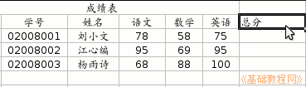
2）按回车键，光标移到“75”旁边的单元格，在表格上边“编辑栏”的输入行里里点一下，出现插入点竖线，
切换到英文输入法，输入一个等号，注意是英文的等号；
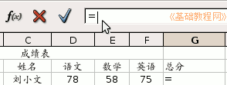
3）接着输入D3+E3+F3，也就是左边的三个单元格相加，等号表示是公式，这儿是加法运算；
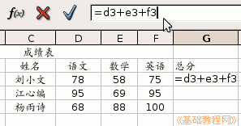
4）输入完成后，检查一下输入是否正确，然后按一下回车键，完成公式输入(也可以点编辑栏旁边的对勾)，
这时候就可以发现单元格中出来的是三门成绩的总和；
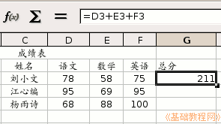
5）瞄准单元格右下角的填充手柄，向下拖动两格，这样下面两格也自动输入相同的公式；
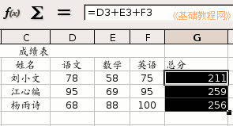
保存一下文件；

